ΔΕΛΤΙΟ ΠΑΡΑΓΓΕΛΙΑΣ .
Tel : 210 48 16 472

Email: info@autogram.gr

A/A ΠΡΟΣΦ.: 250915206
Αποστολή: 29/07/2026 18:04
Email: Fax: Τηλέφωνο
FAX: 1/ ημ: ωρα:
ΕΡΓΑΣΙΑ.:
A/A ΕΡΓ.:
ΘΕΜΑ: ΣΤΑΝΤ ΓΙΑ ΜΟΝΟΦΥΛΛΑ - ΜΕΝΟΥ
ΤΕΧΝΙΚΑ & ΟΙΚΟΝΟΜΙΚΑ ΣΤΟΙΧΕΙΑ
ΠΕΡΙΓΡΑΦΗ – ΜΕΓΕΘΗ - ΧΡΩΜΑΤΑ
Η Μακέτα που συνοδεύει την παρούσα προσφορά και η περιγραφή κατασκευής της, αποτελούν πνευματικά δικαιώματα της Autogram AE, και δεν μπορούν να χρησιμοποιηθούν ή να δημοσιοποιηθούν χωρίς την έγγραφη άδεια της Autogram AE. Για την εκτέλεση της παραγγελίας και τα υλικά που θα χρησιμοποιηθούν, τον τρόπο πληρωμής, ο Πελάτης έλαβε γνώση και υπογράφει παραπλεύρως. H AUTOGRAM ουδεμία ευθύνη φέρει σε περίπτωση καταστροφής υλικών τρίτων, για οποιοδήποτε λόγο. Υπεύθυνος εργασιών Γαβριήλ Κισέογλου
Σταντ ακρυλικό για μονόφυλλα με ακρυλική βάση για φύλλο Α4, όπως η Μακέτα

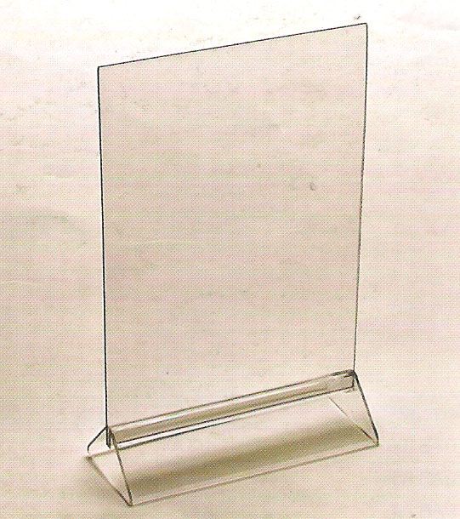

Ποσότης 5 τεμ.

Κόστος Ευρό 5,70 Χ 5 τεμ = 28,50

Μερικές από τις πιο πρόσφατες εργασίες μας μπορείτε να δείτε στο http://autogram-gr.blogspot.com
ημερομηνία:
ΥΠΟΓΡΑΦΗ ΠΕΛΑΤΟΥ

Α/Α | ΜΕΓΕΘΟΣ | ΠΟΣ. | ΤΙΜΗ | ΑΞΙΑ
1 | Σταντ | 5 | 5,70 | 28,50
2
3
4 | ΦΠΑ 23 % |  |  | 6,55
5 | Σύνολο |  |  | 35,05
6
7
8
9
10
11
12
 | Σύνολο
Η μεταφορά των εμπορευμάτων γίνεται με ευθύνη του πελάτου. Η Autogram ουδεμία ευθύνη φέρει σε περίπτωση απώλειας ή καταστροφής των προϊόντων.
ΕΤΑΙΡΕΙΑ:
Email:
ΥΠΕΥΘΥΝΟΣ: κ.
ΔΙΕΥΘΥΝΣΗ:
ΤΗΛ: 210 ΚΙΝ: FAX: 210
ΑΦΜ: Δ.Ο.Υ.:
ΣΤΟΙΧΕΙΑ ΠΕΛΑΤΟΥ
Δ.Π. ΤΡΟΠΟΣ ΑΠΟΣΤΟΛΗΣ: ΤΟΠΟΘΕΤΗΣΗ ΑΠΟ AUTOGRAM
ΧΡΟΝΟΣ ΠΑΡΑΔΟΣΗΣ (*) 5 – 7 ΗΜΕΡΕΣ
ΠΡΟΚΑΤΑΒΟΛΗ (**) : Ευρό ,- ΕΞΟΦΛΗΣΗ ΜΕ ΤΟΠΟΘΕΤΗΣΗ
ΠΩΛΗΤΗΣ: ΚΟΣΤΟΛΟΓΙΟ Γ. Κισέογλου ΜΑΚΕΤΑ: Δ. Εγγλέζου
ΚΟΣΤΟΛΟΓΙΟ ΕΡΓΑΣΙΑΣ
ΟΙΚΟΝΟΜΙΚΑ ΣΤΟΙΧΕΙΑ
(*) ΕΡΓΑΣΙΜΕΣ ΗΜΕΡΕΣ ΜΕΤΑ ΤΗΝ ΕΓΚΡΙΣΗ ΤΗΣ ΤΕΛΙΚΗΣ ΜΑΚΕΤΑΣ ΚΑΙ ΤΗΝ ΚΑΤΑΘΕΣΗ ΤΗΣ ΠΡΟΚΑΤΑΒΟΛΗΣ
(**) ΠΛΗΡΩΜΕΣ ΑΠΟ ΤΡΙΤΗ ΤΡΑΠΕΖΑ ΕΠΙΒΑΡΥΝΟΝΤΑΙ ΜΕ ΕΥΡΟ 3,-
Πληρωμές σε λογαριασμό (IBAN) (**)
109002101258715
Alpha Bank GR6501401090109002101258715
BIC CRBAGRAA
Υπογραφή
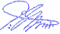
Ημερ. 29-Ιουλ-26
ËõóéêñÜôïõò 64 & ÊÝêñïðïò, ÊáëëéèÝá 176 74 ôçë.: (01) 94.09.434, fax: (01) 94.06.383 autogram1@hol.gr
AUTOGRAM
INTERNATIONAL
Λ. Ειρήνης 22, Μοσχάτο 17778 τηλ. : 210 48.16.472 Email: info@autogram.gr ,Web: www.autogram.gr

AUTOGRAM AE -

